ФЕДЕРАЛЬНОЕ АГЕНТСТВО ПО ОБРАЗОВАНИЮ
Государственное образовательное учреждение высшего профессионального образования
«Санкт-Петербургский государственный электротехнический
университет “ЛЭТИ” имени В.И. Ульянова (Ленина)»
(СПбГЭТУ)

СПЕЦИФИКАЦИЯ

по учебной практике

Санкт-Петербург
2017
Содержание
Цель работы 3
Основные теоритические положения 3
Входные данные 3
Результат работы программы 3
Эскиз работы программы 4
Псевдокод алгоритма «Бэктрекинга» на задаче «Расстановка ферзей» 5
Теоретическое описание алгоритма 5
Практическое описание алгоритма 9
План разработки 9
Распределение обязанностей 9

Цель работы.
Посчитать количество вариантов размещения N ферзей на шахматной доске размера NxN с помощью алгоритма «Бэктрекинга».

Основные теоретические положения.
Поиск с возвратом, бэктрекинг (англ. backtracking) — общий метод нахождения решений задачи, в которой требуется полный перебор всех возможных вариантов в некотором множестве М. Как правило позволяет решать задачи, в которых ставятся вопросы типа: «Перечислите все возможные варианты …», «Сколько существует способов …», «Есть ли способ …», «Существует ли объект…» и т. п.
Термин backtracking был введен в 1950 году американским математиком Дерриком Генри Лемером.
Незначительные модификации метода поиска с возвратом, связанные с представлением данных или особенностями реализации, имеют и иные названия: метод ветвей и границ, поиск в глубину, метод проб и ошибок и т. д. Поиск с возвратом практически одновременно и независимо был изобретен многими исследователями ещё до его формального описания.

Входные данные.
На вход программе подается размер доски, выбранный на элементе spin box.

Результаты работы программы.
Результатом работы программы является демонстрация алгоритма и количество возможных расстановок.

Эскиз работы программы.
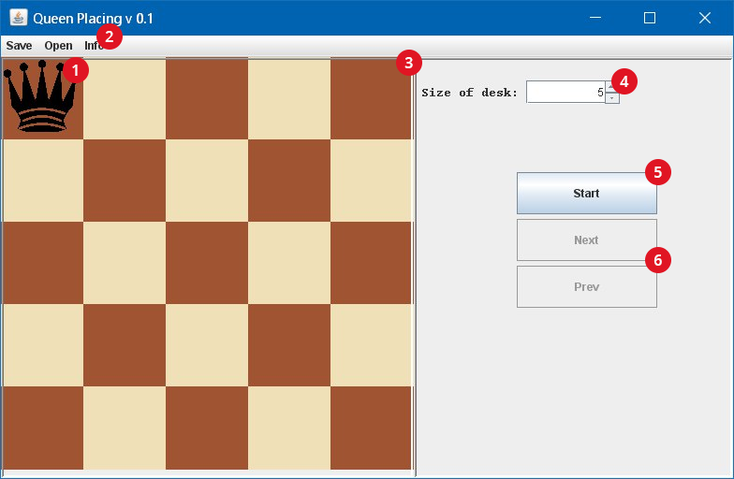
Рис. 1.0.
Интерфейс программы можно описать следующим образом:
- Иконка ферзя, показывающая текущее расположение ферзей;
- Панель управления программой информация о работе программы и о создателях;
- Активный слой, визуализирующий алгоритм;
- Указывается размер шахматной доски. Доска строго квадратная;
- Запускает алгоритм «Бэктрекинга», который на доске размером NxN расставляет ферзей.
- Кнопки Next/prev: Позволяют посмотреть все расстановки ферзей, полученные в ходе работы алгоритма.
- Дополнительно реализуем работу в ручном режиме

Псевдокод алгоритма «Бэктрекинга» на задаче «Расстановка ферзей».
- Полагаем D = ∅, j =0 (D − множество решений, j − текущий столбец для очередного ферзя).
- Пытаемся в столбце j продвинуть вниз по вертикали или новый (если столбец j пустой), или уже имеющийся там ферзь на ближайшую допустимую строку. Если это сделать не удалось, то переходим к пункту 4.
- j ← j+1. Если j < n-1, то переходим к пункту 2. В противном случае j = n-1, то есть все вертикали уже заняты. Найденное частичное решение запоминаем в множестве D и переходим к пункту 2.
- j ← j-1, то есть снимаем ферзь со столбца j и переходим к предыдущему столбцу. Если j≥ 0, то выполняем пункт 2. Иначе вычисления прекращаем. Решения задачи находятся в множестве D, которое, вообще говоря, может быть и пустым.

Теоретическое описание алгоритма.
Действовать будем так, как мы действовали бы, если у нас была бы реальная доска перед глазами.

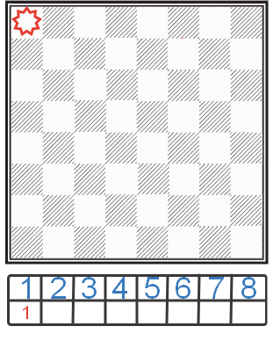
Рис 1.1.
Поставим первого ферзя в первую клетку первой вертикали. Соответственно в первый элемент нашего массива сохраним единичку. Первый ферзь установлен. Самое время попытаться установить второго ферзя. Он должен стоять на второй горизонтали.

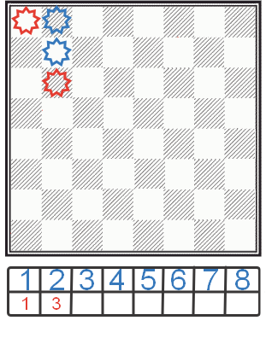
Рис 1.2.
Поставим его в первую клетку второй вертикали. Вызов функцию проверки, даст отрицательный результат на первом же условии, так как это строка бьется ранее установленным ферзем.
Проверим вторую клетку, второй вертикали. Результат проверки неудовлетворительный, это поле тоже бьется ранее установленным ферзем.
Теперь проверим третью клетку второй вертикали, может быть она нам подойдет? Действительно подходит. Устанавливаем туда ферзя. Переходим к установке третьего ферзя на третью вертикаль.
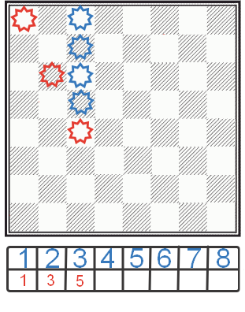
Рис 1.3.
Проверку начинаем осуществлять с 1 клетки третей вертикали. Очевидно, что ни первая, ни вторая, ни третья, ни даже четвертая клетки нам не подойдут, так как они бьются ранее установленными ферзями. А вот пятая клетка, окажется в самый раз, так как её ни первый, ни второй ферзи не бьют. Значит, устанавливаем туда нашего третьего ферзя.
Аналогичным способом заполняем четвертую, пятую, шестую и седьмую вертикали. Пока что это всё можно реализовать стандартным перебором в два цикла. Внешний цикл двигается по вертикалям от 1 до 8, а внутренний по горизонталям.
Отдельно рассмотрим установку ферзя на последней вертикали.
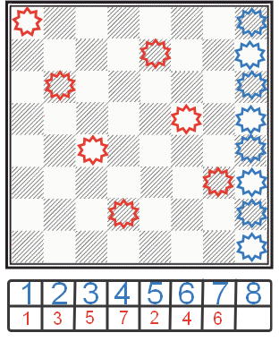
Рис 1.4.
Если вы всё делали согласно алгоритму, то на этом шаге у вас получится ситуация, изображенная на рисунке справа. Выходит, что текущего ферзя некуда установить, так как все клетки данной вертикали бьются ранее установленными семью ферзями.
Что же делать? Нужно вернуться на шаг назад и попытаться установить седьмого ферзя в другое место.
Это операция называется возврат.
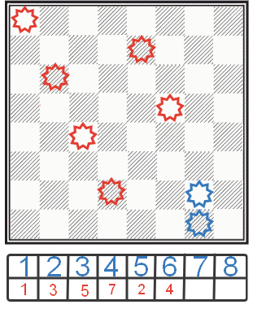
Рис 1.5.
Нет необходимости, снова проверять для седьмого ферзя клетки с 1 по 6, так как они уже были проверены ранее, и первые шесть ферзей остались на своих местах. Проверив седьмую и восьмую клетки, убеждаемся, что установить в них седьмого ферзя не получится, а поэтому снова делаем возврат, и теперь уже пробуем поставить на другое место шестого ферзя.
Будем проверять лишь клетки с 5 по 8. Нетрудно убедиться, что ни одна из них не подходит. А значит, выполняем еще один возврат и пытаемся установить пятого ферзя на новое место.
Проверку будем начинать с третьей клетки пятой вертикали. Она нам не подойдет, так как находится под боем, причем от двух ферзей сразу, от второго и третьего. А вот четвертая клетка свободна, и поэтому в неё и будем ставить нашего ферзя.
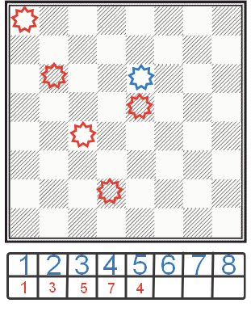
Рис 1.6.
Продолжая в таком духе (чередуя установки с возвратами), рано или поздно мы наткнемся на такую расстановку ферзей, которая удовлетворяет всем нашим требованиям. Другими словами, на доске будет размещено 8 ферзей, которые не будут бить друг друга. Наткнувшись на такую расстановку, мы сохраним её в отдельный массив, или же сразу можем вывести на экран. После чего, нам необходимо будет продолжить выполнение перебора.

Практическое описание алгоритма.
- Ставим первого ферзя в левый верхний угол;
- Закрашиваются и закрываются для алгоритма все клетки доски, попадающие под атаку данного ферзя;
- Переходим на следующую доступную клетку доски (слева-направо, сверху-вниз) и ставим туда ферзя;
- Если на следующем ряду нет доступных клеток, то мы заведомо не сможем расставить N ферзей и переходим к предыдущему шагу;
- Если расставили N ферзей, то запоминаем расстановку и делаем шаг назад.
- Алгоритм прекращает работу, когда ферзь в первой строке до правой верхней клетки и в алгоритме не закончатся незавершенные шаги.

План разработки.
- Проектирование и сертификация: до 22 июня;
- Создание UI(user interface), прототипа: до 23 июня;
- Создание первой версии и поиск багов, а также их исправление: до 26 июня;
- Создание финальной версии: до 28 июня.

Распределение обязанностей.
- Басин Д.Д. – создание UI;
- Губа Д.А. – проектирование архитектуры;
- Кадыров Р.Р. – алгоритм.

